Информация
о проведенных мероприятиях по плану Месячника, посвященного Международному дню родных языков в школах Атнинского района
МБОУ Кунгерская СОШ
(11.10.2021-16.10.2021)

Школа | Дата проведения | Название мероприятия | Место проведения | Ответственный | Охват | Информация и фото/видео размещены: ССЫЛКА на сайт | СМИ
Кунгерская СОШ | 15.10.2021 | Татар халык уеннары | МБОУ «Кунгерская СОШ» | классные руководители  зам.директора по ВР и тд | 32 | https://edu.tatar.ru/atnya/kunger/sch | Официальный сайт МБОУ «Кунгерская СОШ»

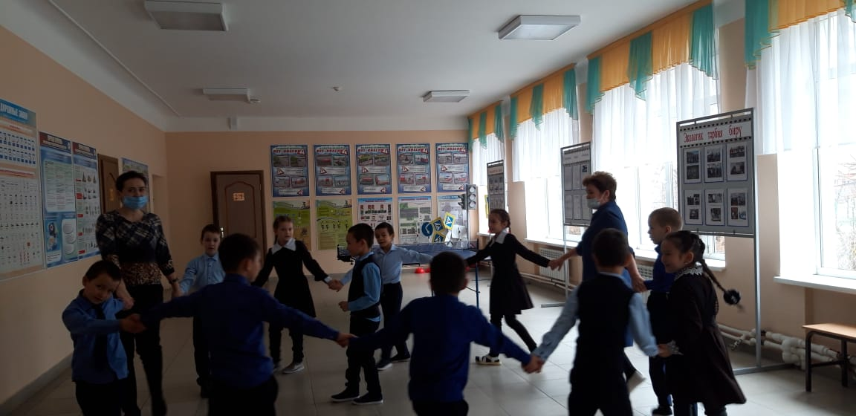

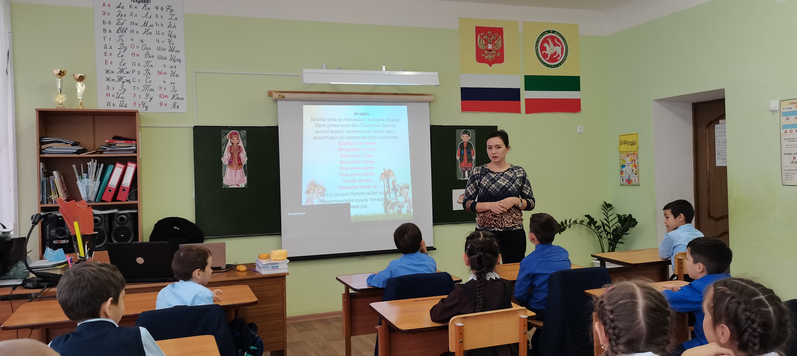
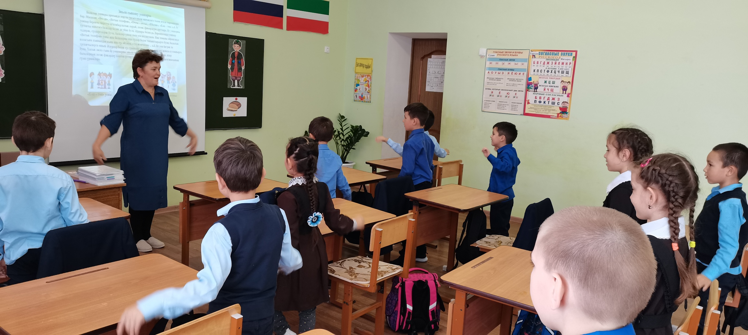
1-2 сыйныфларда татар халык уеннары темасына сыйныф сэгате узды. Укучылар " Ак калач" уенын ойрэнделэр. (Сыйныф житэкчелэре Валиуллина Ф. Р., Сабирова Л. И.)

